漯河市第三届职业技能大赛
XXX项目技术工作文件
（样例）

漯河市第三届职业技能大赛组委会技术工作组

2024年 4月

目 录
技术描述…………………………………………………
XXXXXXXX…………………………………………………
XXXXXXXX…………………………………………………
试题及评判标准…………………………………………
XXXXXXXX…………………………………………………
竞赛细则…………………………………………………
XXXXXXXX…………………………………………………
赛场、设施设备等安排…………………………………
安全、健康规定…………………………………………
XXXXXXXX…………………………………………………

一、技术描述
（一）项目概要
简要介绍项目的基本工作内容，以及比赛中选手所要做的主要工作。例如：
车身修理项目是指通过车身校正平台和相关的测量设备，检测车身损伤程度并修复结构损伤至原厂技术参数的竞赛项目。比赛中对选手的技能要求主要包括：诊断与校正；更换需要焊接的面板和部件；拆卸、重装或更换以及重组内外部件和面板；正确选择、组装和使用工具或设备；拆卸、更换和重新安装SRS系统组件和程序系统。
（二）基本知识与能力要求
请列表、分项说明对选手理论知识、工作能力的要求以及各项要求的权重比例。例如下表：
相关要求 |  | 权重比例 (%)
1 | 工作组织和管理 | 10
基本知识 | —健康和安全法规、义务和文件  —安全用电工作的原则  —xxxxxxxxxx
工作能力 | —制定并遵守健康、安全和环境标准、规则和法规  —严格遵守电气安全程序  —xxxxxxxxxxx
2 | 沟通和人际交往 | 5
基本知识 | —建立和维护客户信心和信任的重要性  —保持和更新知识库的重要性  —xxxxxxxxxxx
工作能力 | —解释客户需求并积极管理客户期望  —就产品/解决方案（如技术进步）提供建议和指导  —xxxxxxxxxxx
x x | —xxxxxxxx | xx
基本知识 | —xxxxxxxxxxx  —xxxxxxxxxxx
工作能力 | —xxxxxxxxxxx  —xxxxxxxxxxx
合计 |  | 100
二、试题与评判标准
（一）试题（样题）
主要包括基本内容（如分为几个模块或部分，各模块或部分的具体内容等）。试题命制的办法、基本流程及公布方式。
（二）比赛时间及试题具体内容
1.比赛时间安排：包括本项目比赛总时间，及各模块时间分配。
2.试题：具体试题内容（可按模块或部分，采用图纸、文字等适合本项目的方式说明具体考核内容）
（三）评判标准
1.分数权重：介绍总分数及各模块、各具体评判点的分数权重，测量及评价的分数权重(分数权重可列表说明)。明确介绍本项目评价部分各等级及含义（0-3四个等级的具体含义）
2.评判方法：介绍评判的组织形式。评判分组安排，具体要求（在评价部分，如出现裁判员评分差异过大时如何处理）。如有第三方检测，说明第三方检测的具体安排。
3.成绩并列：具体说明当出现选手总成绩并列时，如何根据竞赛技术规则的原则要求处理。
三、竞赛细则
根据本项目特点和工作要求，具体说明本项目比赛的具体流程、时间安排。提出对选手、裁判人员及相关技术赛务支持人员的比赛纪律、道德要求等。例如：裁判员具体分工安排，出现评判技术争议，违规携带工具材料出、入赛场具体处理办法（如出现争议由谁反映、向谁反映、以何种形式反映、在何时反映等），以及其他涉及本项目比赛规则的纪律、约束性规定。
四、竞赛场地、设施设备等安排
（一）赛场规格要求
说明本项目场地总体面积（含总长度、总宽度），工位数量，每个工位的面积（含长度、宽度），工位间隔，以及比赛区域内操作区和非操作区等的具体安排。
（二）场地布局图
提供规格（长度、宽度）清晰的布局图。例如：

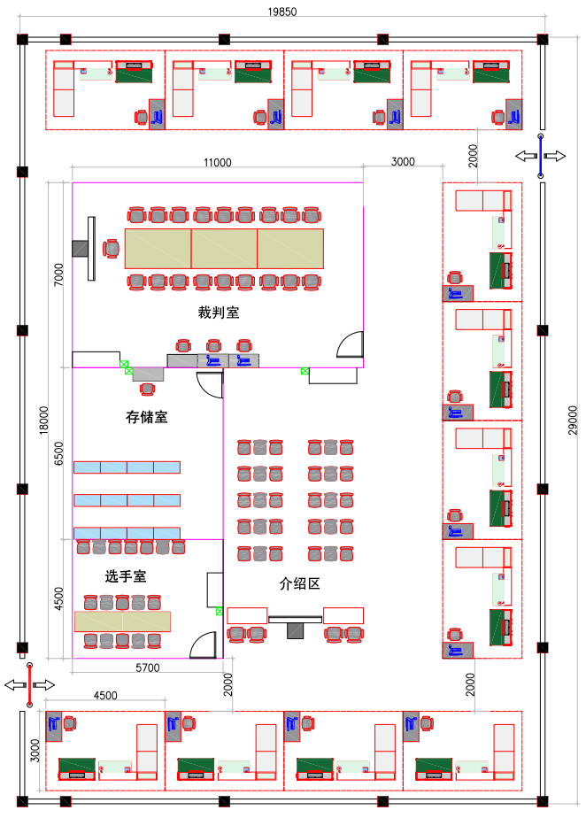

（三）基础设施清单
列表说明赛场提供和选手自带的与竞赛直接相关的设施、设备（不含赛场桌椅等辅助设备）清单（注明哪些是赛场提供；哪些是选手自带。如无需选手自带，须注明）。例如：
xxx项目赛场提供设施、设备清单表
序号 | 名称 | 数量 | 技术规格
1 | 色温色度计 | 1只/选手 | xxxx
2 | 电源线 | 1套/选手 | 2×1.5㎜²
xx | xxxx | xxxx | xxxx

xxx项目选手自带工具、材料清单表
序号 | 名称 | 数量 | 技术规格
1 | 电工用螺丝刀 | 1只/选手 | 一字型
2 | 电源线 | 1套/选手 | 2×1.5㎜²
xx | xxxx | xxxx | xxxx
如无需选手自带工具、材料，或禁止选手携带进入赛场，或从赛场带出的工具、材料等，需在此说明。
通常情况下：未明确在选手携带工具清单中的，一律不得带入赛场。另外，赛场配发的各类工具、材料，选手一律不得带出赛场。

五、安全、健康要求
根据国家相关法规要求，结合本项目实际，提出安全、健康要求及职业操作规范要求，并明确违反后的处理规定。特别是根据本项目具体情况的诸如人身防护，有毒、有害物品携带、存放，防火、防爆等措施。

撰写格式要求

一、技术工作文件的体例、格式，按照本样例要求撰写。
二、技术工作文件体例按照以下具体要求：
（一）按照以下三级标题排序：
一、
（一）
1.
（二）字体、字号：
1.文件大标题用二号宋体加粗。
2.目录页文字为小三号宋体加粗。
3.内文一级标题（一、二、三……）为三号黑体；
二级标题((一)、（二）……)为三号楷体加粗；
其余标题及正文均为三号仿宋体。
三、技术工作文件排版格式
（一）封面页统一为：漯河市第二届职业技能大赛暨“漯河食品”职业技能竞赛xxx项目技术工作文件
（二）封面页与目录页分页排。格式、位置详见样例。封面页落款时间以本项目技术工作文件正式公布时间为准，注明年月。
（三）正文一级标题、二级标题及以下内容首行缩进4个字符。

